US3141/LEDW20S

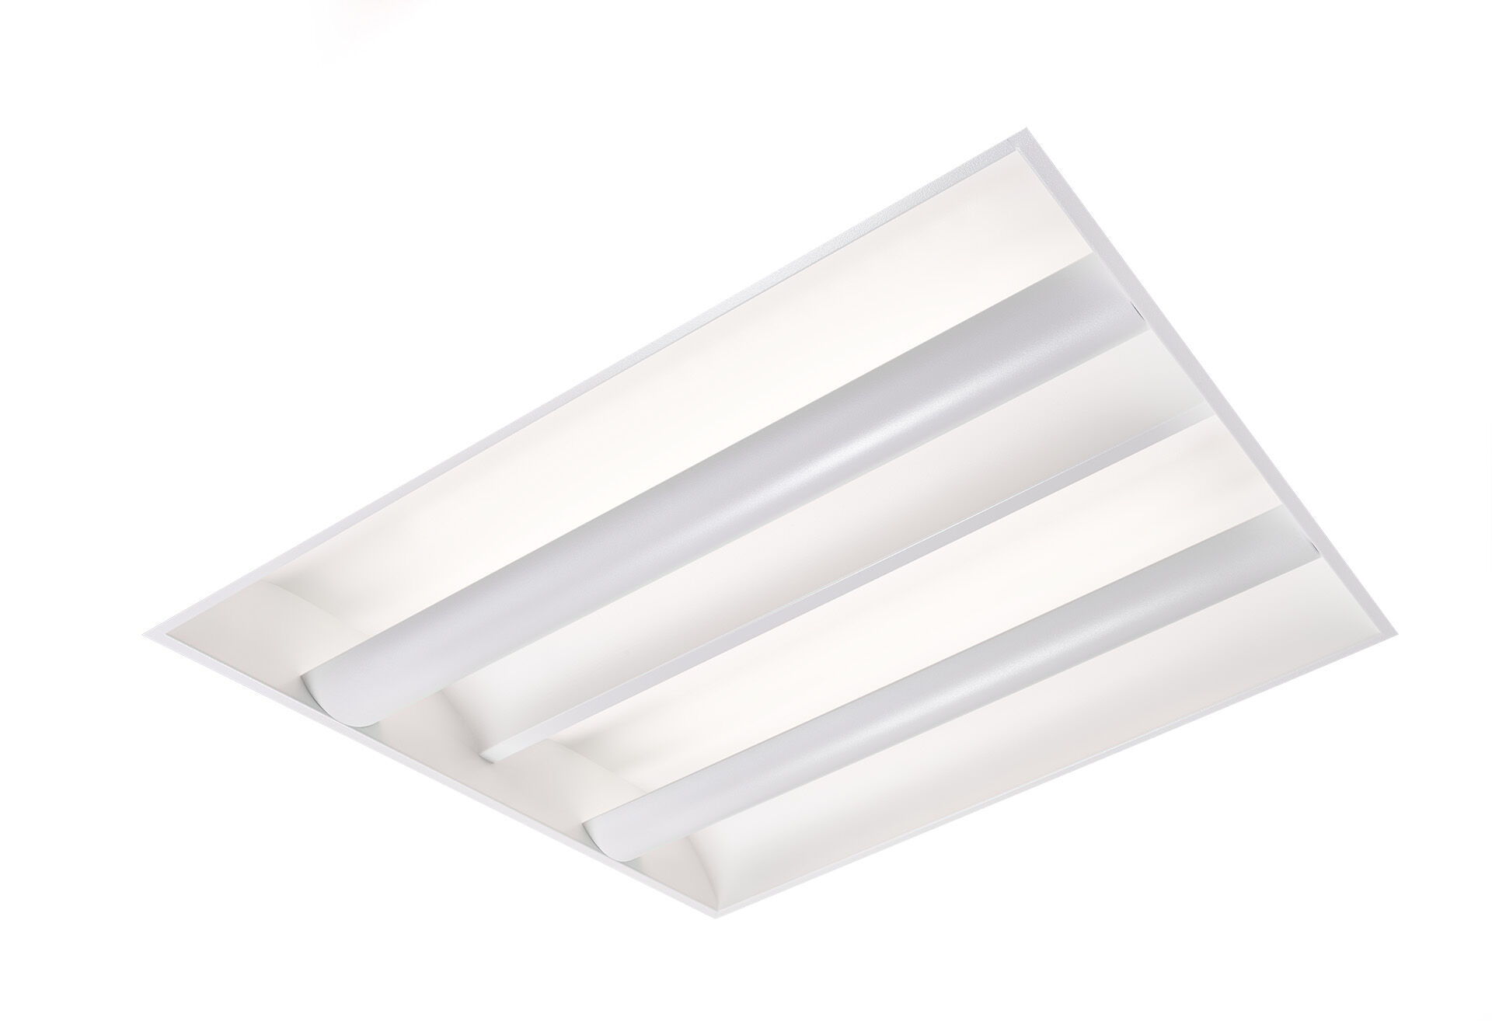
- Softlight mit 100% Indirektanteil .
- Softlight Optik, geschlossene Lampenabschirmung, breit strahlend Lichtverteilung.
- Weiße Metalabschirmung in gewölbter Form, mit zwei gebogenen Seitenreflektoren, 100% indirektes Licht.
- Abmessungen: 595 mm x 595 mm x 90 mm.
- M600, Installation als reine Einlegeleuchte für modulare Decken mit sichtbarem Rastersystem.
- Die abschirmung verdeckt die Lichtquelle, was eine Direktblendung verhindert. Die Reflektion des Lichts durch Seitenreflektoren erzielt eine gleichmäßige Lichtverteilung.
- Lichtstrom: 2250 lm, Spezifischer Lichtstrom: 107 lm/W.
- Anschlussleistung: 21.0 W, nicht dimmbar.
- Frequenz: 50-60Hz AC.
- Spannung: 220-240V.
- Schutzklasse: Klasse I.
- LED mit überlegenem Wartungsfaktor; nach 50.000 Brennstunden behält die Leuchte 98% ihres ursprünglichen Lichtstroms.
- Lichtfarbe: 3000 K, Farbwiedergabe ra: 80.
- Standard-Farbabweichung: 3 SDCM.
- Softlight für eine blendfreie Lichtverteilung mit UGR <= 19 und einer Leuchtdichte @ 65° 3000 Cd/m² cd/m² entsprechend der Norm EN 12464-1 für hohe visuelle Anforderungen, z.B. Bildschirme.
- Fotobiologische Sicherheit IEC/TR 62778: RG0.
- Lackiertes stahlblech Gehäuse, hochglänzend weiß.
- IP-Schutzart: IP20.
- IK-Schutzart: IK03.
- Glühdrahttest: 650°C.
- 5 Jahre Garantie auf Leuchte und Treiber.
- Zertifikate: CE, ENEC.
- Leuchte mit halogenfreiem Kabel.
- Die Leuchte wurde nach der Norm EN 60598-1 in einem nach ISO 9001 und ISO 14001 zertifizierten Unternehmen entwickelt und produziert.

